1) От пристани А к пристани В, расстояние между которыми равно 153 км, отправился с постоянной скоростью первый теплоход, а через 4 часа после этого следом за ним, со скоростью, на 16 км/ч большей, отправился второй. Найдите скорость первого теплохода, если в пункт В оба теплохода прибыли одновременно.

Решение.
Пусть х км/ч — скорость первого теплохода, тогда (х+16) км/ч — скорость второго теплохода. Расстояние между пристанями 153 км, второй теплоход отправился в путь через 4 часа после выхода первого, причём в конечный пункт оба теплохода прибыли одновременно, составим уравнение:

Корень −34 не подходит по условию задачи, следовательно, скорость первого теплохода равна 18 км/ч.

Ответ: 18.

2) Расстояние между двумя пристанями по реке равно 80 км. Катер прошёл от одной пристани до другой, сделал стоянку на 1 ч 20 мин и вернулся обратно. Всё путешествие заняло 10¹/₃ч. Найдите скорость течения реки, если известно, что скорость катера в стоячей воде равна 18 км/ч.

Решение.
Пусть скорость течения реки равна х км/ч. Тогда скорость катера по течению реки равна (18+х) км/ч, а против течения (18-х) км/ч. Составим уравнение:

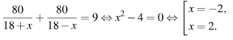

Корень −2 не подходит нам по условию задачи. Скорость течения реки равна 2 км/ч.

Ответ: 2 км/ч.

3) По двум параллельным железнодорожным путям в одном направлении следуют пассажирский и товарный поезда, скорости которых равны соответственно 50 км/ч и 40 км/ч. Длина товарного поезда равна 1350 метрам. Найдите длину пассажирского поезда, если время, за которое он прошёл мимо товарного поезда, равно 9 минутам. Ответ дайте в метрах.

Решение.
Пассажирский поезд движется относительно товарного со скоростью 50 − 40 = 10 км/ч. Проезжая мимо товарного поезда пассажирский проезжает относительного него 10∙(9/60) = 1,5 км = 1500 м Следовательно, длина пассажирского поезда составляет 1500 − 1350 = 150 м.

Ответ: 150.
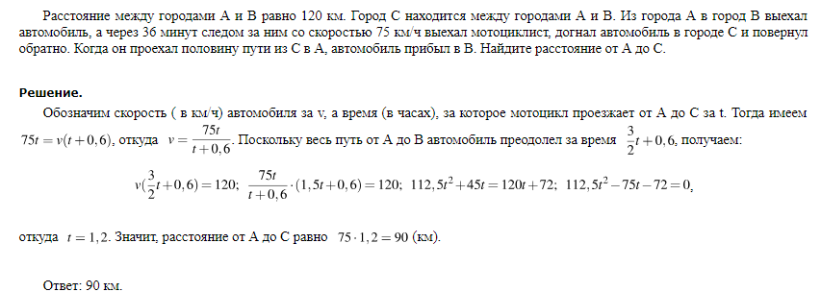
4)

